Schoolondersteuningsprofiel
de Rolpaal
2023 - 2024
Op Kop

Inleiding

Het schoolondersteuningsprofiel
Het school-ondersteuningsprofiel (SOP) brengt onze school, zowel kwalitatief als kwantitatief, in beeld. Het geeft informatie over onze leerlingen, onze ondersteuning zowel de inhoud als de omvang, de kwaliteit van deze ondersteuning en de expertise van ons schoolteam.
Op basis van de informatie uit ons school-ondersteuningsprofiel, wordt de basis- en extra ondersteuning verder ontwikkeld. We werken dit uit in de ontwikkelagenda.
Het opgestelde profiel dient na enige tijd wel geactualiseerd te worden, omdat de leerling-populatie verandert, personeel vertrekt,
nieuw personeel komt of omdat scholing is gevolgd.

Schoolgegevens
Bevoegd gezag | Stichting Op Kop
School | de Rolpaal
Straat | Groenestraat 32
Plaats | 8356 DB
Telefoon | 0527-291627
Directie | a.i. Gert Hilbolling
E-mail directie | directie@stichtingopkop.nl
Intern begeleider | Willeke Mos
E-mail intern begeleider | willeke.mos@stichtingopkop.nl
Website | www.rolpaal.nl

Visie van onze school
De Rolpaal is een school waar een juiste balans is tussen individuele groei en je samen met anderen ontwikkelen. Wij geloven er in dat je leert als je betrokken bent. De maatschappij vraagt om ondernemende mensen, die hun eigen keuzes durven te maken en die trots zijn op wie ze zijn. Niemand is hetzelfde en daarom werken wij altijd vanuit authenticiteit.
Belofte aan het kind
Wij vinden het belangrijk wie je bent, wat je wilt en wat je kunt. Naast de lesdoelen werk je aan je persoonlijke doelen. Ieder kind heeft zijn eigen talenten. Je doet het niet alleen, maar samen met de andere kinderen, leerkrachten en je ouders.
De missie van de school
Onze school is een openbare basisschool voor kinderen van 4 t/m 12 jaar. Wij hanteren een concept, waarbij we onze leerlingen onze leerlingen de kennis en vaardigheden bijbrengen die hen helpen te participeren in een snel veranderende samenleving. Toekomstbehendig. Daarbij staan de 21e eeuwse vaardigheden, talentontwikkeling en educatief partnerschap centraal. Onze schoolstaat open voor alle leerlingen [alle religies,levensovertuigingen] die aangemeld worden door hun ouders/verzorgers (tenzij het schoolondersteuningsprofiel verheldert dat wij een kind de juiste ondersteuning c.q.het juiste onderwijs niet kunnen bieden). Slogan en kernwaarden Onze slogan is: samen werken aan individuele groei
Onze kernwaarden zijn:
• Niet apart, maar samen
• Op onze school heerst een professionele cultuur
• Op onze school hebben we oog voor het individuele kind
• Op onze school helpen we de kinderen hun talenten te ontdekken en ontwikkelen
• Op onze school hebben we oog voor de ouders/verzorgers (klantgericht– ouders als educatieve partners)
De slogan en de kernwaarden worden nader toegelicht in de schoolgids.
Leerlingenondersteuning
Wij bieden thuis nabij onderwijs op maat. Wij werken proactief en preventief met hoge verwachtingen aan kwalitatief hoogwaardig onderwijs voor ieder kind. Kern van ons handelen is, dat we doelgericht werken en afstemmen op de onderwijsbehoeften van de leerling en de ondersteuningsbehoeften van de leerkracht.
Procedures en de communicatie met betrokkenen zijn transparant en oplossingsgericht.
De principes van Handelingsgericht werken (HGW) vormen in samenhang met opbrengstgericht werken (OGW) de basis van ons handelen. Samen met ouders, vanuit educatief partnerschap, bekijken wij vanuit de context wat het beste onderwijs is voor ieder kind. In ons handelen zijn we ondernemend en creatief, we zijn steeds op zoek naar het beste voor ieder kind.
De planmatige cyclus van Handelingsgericht werken vormt de basis van ons handelen:
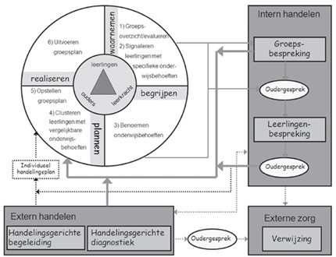
De zeven uitgangspunten van HGW worden vanuit Stichting Op Kop als volgt toegepast:
1.De onderwijsbehoeften van de leerlingen staan centraal.
We waarderen verschillen tussen leerlingen. Wat heeft deze leerling nodig, van deze ouders in deze groep, bij deze leerkracht, op deze school de komende periode. Wat heeft deze leerling in deze context nodig om bepaalde doelen te behalen.
2.Het gaat om afstemming en wisselwerking.
Leerlingen verschillen, maar groepen, leerkrachten, scholen en ouders verschillen ook. Observaties zijn van groot belang om een goede afstemming en interactie te realiseren.
3.De leerkracht doet ertoe.
De leerkracht levert een cruciale bijdrage aan een positieve ontwikkeling van leerlingen. De leerkracht is de spil in passend onderwijs. De leerkracht maakt zijn/haar eigen ondersteuningsbehoefte kenbaar zodat optimale afstemming gerealiseerd kan worden.
4.Positieve aspecten zijn van groot belang.
We werken oplossingsgericht. Positieve aspecten bieden perspectief, dat wat goed gaat breiden wij verder uit. Wij focussen op mogelijkheden.
5.We werken constructief samen.
Op basis van educatief partnerschap werken wij actief samen met ouders en externe partners. Vanuit ieders rol en deskundigheid wordt een wezenlijke bijdrage geleverd. Indien van toepassing worden externe partners betrokken bij deze constructieve samenwerking.
De leerkracht is de onderwijsprofessional en de ouders zijn de ervaringsdeskundigen. Verwachtingen over verantwoordelijkheden worden helder aangegeven. Het gemeenschappelijk belang, de ontwikkeling van het kind, staat centraal in de communicatie. Er is sprake van korte lijnen en er wordt daadkracht getoond.
6.Ons handelen is doelgericht.
Ambitieuze doelen en effectieve feedback vinden wij belangrijk. Hoge verwachtingen bevorderen opbrengstgericht werken. De doelen die we formuleren zijn zo SMARTI mogelijk (Specifiek, Meetbaar, Acceptabel, Realistisch, Tijdgebonden en Inspirerend). Kleine haalbare doelen worden gesteld, zodat de slagingskans groot is en er effectieve waardevolle feedback gegeven kan worden.
7.De werkwijze is systematisch, in stappen en transparant.
Op school zeggen we wat we doen en we doen wat we zeggen. Het is voor betrokkenen duidelijk hoe we willen werken en waarom.
Ondersteuningsniveaus
De mate van intensiteit van de ondersteuning, wordt in vier niveaus van ondersteuning onderscheiden:
1.Basiskwaliteit (niveau 1 en 2 binnen de ondersteuningsroute van Op Kop)
De leerkracht werkt doel- en handelingsgericht in de groep. Wanneer dat nodig is, overlegt een leerkracht met collega-leerkrachten voor intercollegiale consultatie.
Het gaat hier om leerlingen, die zonder extra ondersteuning het “gewone” leerprogramma zonder onderbrekingen kunnen volgen.
2.Basisondersteuning (niveau 3 en 4 binnen de ondersteuningsroute van Op Kop)
Twee keer per jaar vindt er een groepsbespreking plaats met de IB-er. Vanuit de groepsbespreking kan de IB-er worden geconsulteerd voor een leerlingbespreking. Er kunnen eventuele interventies volgen. Binnen niveau 3 kan het gaan om de inzet van een specialist van Op Kop voor ondersteuning van de leerkracht of aanmelding van de leerling voor een extra onderwijsaanbod. Binnen ondersteuningsniveau 4 kan handelingsgerichte procesdiagnostiek (HGPD) met de orthopedagoog van Op Kop en de IB-er plaatsvinden, of een overleg met de jeugdverpleegkundige en IB-er. Ouders worden zowel bij de HGPD als een overleg met de jeugdverpleegkundige als partner-in-zorg betrokken. Het gaat hier om leerlingen, die naast het basis programma ook extra ondersteuning nodig hebben, maar met kleine aanpassingen van handelen of met gebruik van hulpmiddelen het “gewone” leerprogramma weer kunnen volgen. Zij hebben genoeg aan de extra ondersteuning, die een school zelf kan bieden. Deze leerlingen kunnen met behulp vande basisondersteuning het onderwijs volgen.
3.Extra ondersteuning (niveau 5 binnen de ondersteuningsroute van Op Kop)
Als de basisondersteuning niet toereikend is, kan de school besluiten om extra ondersteuning in te zetten. De school ontvangt hiervoor middelen voor Passend Onderwijs van het samenwerkingsverband. Die middelen voor extra ondersteuning zijn voor leerlingen, die vaak op onderdelen het reguliere programma niet volgen of er zijn omgevingskenmerken, die nadelig werken op het schoolpresteren. Vaak zal er voor deze leerlingen extra facilitering nodig zijn om de opvang in reguliere scholen mogelijk te maken.
De orthopedagoog kan adviseren over de meest passende begeleiding. De school kan ervoor kiezen om een interventie op leerling niveau te doen of een interventie met een groepje leerlingen. Dit is afhankelijk van de ondersteuningsbehoefte van de leerling. De interventie kan incidenteel, langdurig, intensief en zeer intensief zijn.
4.Passende onderwijsvorm buiten de school (niveau 6 en 7 binnen de ondersteuningsroute van Op Kop)
Als de extra ondersteuning niet toereikend is kan de CA toestemming verlenen voor aanvraag van een passende onderwijsvorm, zoals een andere basisschool, het speciaal basisonderwijs of het speciaal onderwijs. De school steunt ouders bij de keuzeopties.

School specifieke ondersteuningsstructuur
Algemeen:
De onderwijsbehoeften en de stimulerende en belemmerende factoren van alle leerlingen staan beschreven in Parnassys.
Alle leerlingen hebben een I.O.P ( individueel ontwikkel plan)
Alle leerlingen hebben een portfolio.
Ouders en leerlingen zijn voor ons erg belangrijk. Zij worden zoveel mogelijk betrokken bij de ontwikkeling van de leerling.
Er worden 3-5 gesprekken gehouden met coach, ouders en leerling. (start/portfolio/coachgespr.) Deze gesprekken duren een half uur per keer.
Aanpak:
De coach zorgt ervoor dat de leerlingen van zijn/haar groep instructie krijgen en zich blijven ontwikkelen. Hij/zij signaleert door het dagelijks werk, de methode gebonden en methode onafhankelijke toetsen, of elke leerling zich voldoende blijft ontwikkelen.
De leerlingen die zich niet voldoende ontwikkelen hebben extra zorg nodig. Dit gebeurt d.m.v verlengde instructie.
Mocht een leerling niet voldoende hebben aan instructie+ verlengde instructie dan voert de coach een diagnostisch gesprek.
N.a.v dit gesprek wordt er een interventie gedaan.
Dit wordt aangegeven in het I.O.P.
Mocht er geen ontwikkeling te zien zijn maakt de coach een afspraak met de IB-er.
Indien er ontwikkelingsproblemen zijn m.b.t rekenen of taal wordt de betreffende specialist geraadpleegd. De afspraken en vervolgstappen zet de coach in ParnasSys. Hiervoor wordt het formulier (zorg)leerlingbespreking gebruikt.
Als er besloten wordt om extra/ andere doelen en/of eigen leerlijn te plannen worden deze beschreven en geëvalueerd. Hiervoor wordt het formulier OPP gebruikt samen de IB-er ingevuld voor een half jaar. De coach ziet toe op de uitvoering en samen met de IB-er de evaluatie hiervan. Na een half jaar wordt er samen met de IB-er geëvalueerd en tijdens het portfoliogesprek met leerling en ouders. Indien noodzakelijk worden er nieuwe doelen bepaald. Het OPP wordt ondertekend door de ouders en directeur van de school.
De orthopedagoog van stichting ”Op Kop” is d.m.v. van de HGPD gesprekken op dit hoogte van bovenstaande.
Indien nodig kan de orthopedagoog onderzoek verrichten.
Het verslag van dit onderzoek wordt besproken met de ouders, coach en de IB-er worden nieuwe doelen bepaald of een eigen leerlijn uitgezet.
Als een leerling zich niet voldoende blijft ontwikkelen ondanks alle bovenstaande aanpak/interventies wordt de leerling, na overleg met de ouders en orthopedagoog, aangemeld bij de commissie van arrangeren. Dit kan bestaan uit: ondersteuning of het zoeken naar een onderwijsplek die beter aansluit bij de onderwijsbehoefte van het kind (niveau 5 en / of 6)
Leerlingen die zich sneller ontwikkelen en een ontwikkelingsvoorsprong hebben kunnen gebruik maken van de Sophia-klas. Zie voor verdere informatie kwaliteitskaart Meerpresteerders.
Overleg:
Stamgroep(s)bespreking 2x per jaar (analyse vergadering)
Door stamgroepbespreking te houden, krijgen de coaches, IB-er en directeur goed zicht op de leerlingen. In deze bespreking wordt er stilgestaan bij de leerlingen als groep.
Inhoud: Het bespreken van de groepsanalyse per leerjaar (ingevuld op het groepsanalyseformulier, gepresenteerd aan het hele team) Op het groepsanalyseformulier staan de schoolnormen
Bespreken toets gegevens van methodeonafhankelijke toetsen (CITO)
Doel: Risicoleerlingen selecteren+ zwakke punten in het onderwijsaanbod selecteren.
Wie: Per bouw de coaches samen met de IB-er en directeur, tijdens de analyse vergadering

(Zorg)Leerlingbespreking
Deze leerlingen komen voort uit de stamgroep(s)bespreking of op aanvraag van de coach of op uitnodiging van de zorgcoördinator.
Inhoud: Bespreken van individuele (zorg)leerlingen met/zonder extra doelen/OPP.
Doel: Aanpak + uitvoering en evt. hulpvraag bespreken + vervolgstappen.
Wie: Coach en IB-er.
Na afloop wordt de “zorglijst” ( per groep) aangepast/ aangevuld. Deze staat in Sharepoint-samenwerken-zorg

Zorgoverleg:
1x per drie weken
Inhoud: Het bespreken van allerlei zaken rondom zorg binnen de school via een vaste agenda.
Doel: Monitoring
Wie: Directie en IB-er
Op aanvraag van één van de partijen
Inhoud: Het bespreken van allerlei zaken rondom Taal/ rekenen
Doel: Afstemmen/sparren
Wie: IB-er en Taal/ reken specialist

Groot (zorg)overleg:
2x per jaar
Inhoud: Het bespreken van allerlei zaken rondom zorg vanuit de verschillende disciplines volgens een vaste agenda.
Doel: Evalueren, afstemmen en borgen.
Wie: Directie, IB-er, taalspecialist, rekenspecialist.

Overgang PO-VO
In Blokzijl gaan de kinderen naar het VO in Steenwijk of Emmeloord.
Er wordt, in beide gevallen, gebruik gemaakt van de plaatsingswijzer.
In Steenwijk is er een warme overdracht. Er komt iemand op de basisschool om de leerlingen door te spreken.
Terugkoppeling VO-> PO door middel van cijferlijsten.
In Emmeloord is er tafeltjes overleg op het VO. De basisschool leerkracht krijgt per kind twee minuten om iets te vertellen/toe te lichten.
Terugkoppeling VO-> PO door middel van cijferlijsten.

Expertisescan
De Expertise Scan geeft inzicht in de expertise op schoolniveau. In de ontwikkelagenda worden de huidige en de gewenste situatie beschreven. Met deze vergelijking kan planmatig worden gewerkt aan de verdere ontwikkeling van de expertise van de school.

Pijlergrafiek
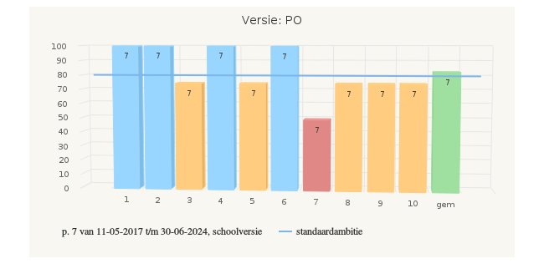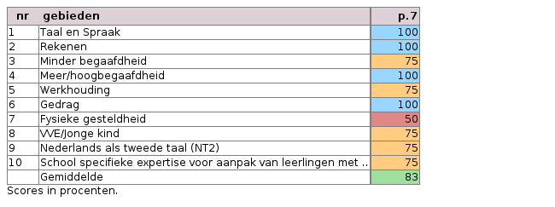
Ambities
Resultaten
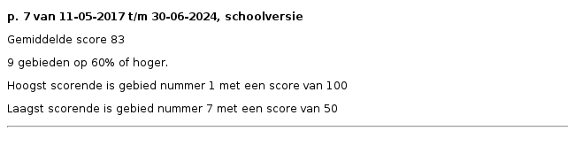

Resultatenmatrix
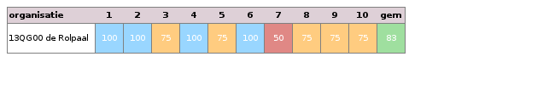
Ontwikkelagenda
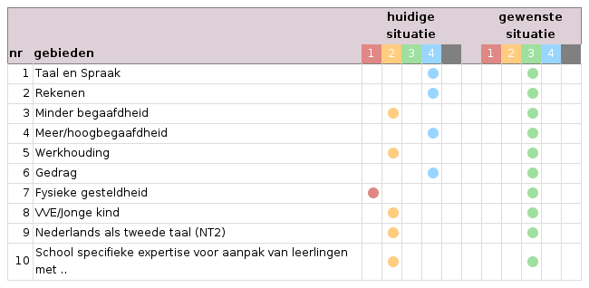
Advies
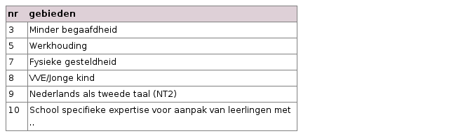
Kleurcodes

Diversiteitsmeter PO 2203
De Diversiteitsmeter geeft inzicht in de diversiteit van de leerling-populatie op groeps-, en schoolniveau. Tevens kan de extra personele ondersteuning worden vastgesteld. De diversiteit kan worden vastgesteld middels de Diversiteitsmeter. De scores worden opgeslagen zodat u uw ontwikkeling over de jaren kunt zien.
Diversiteitsomvang
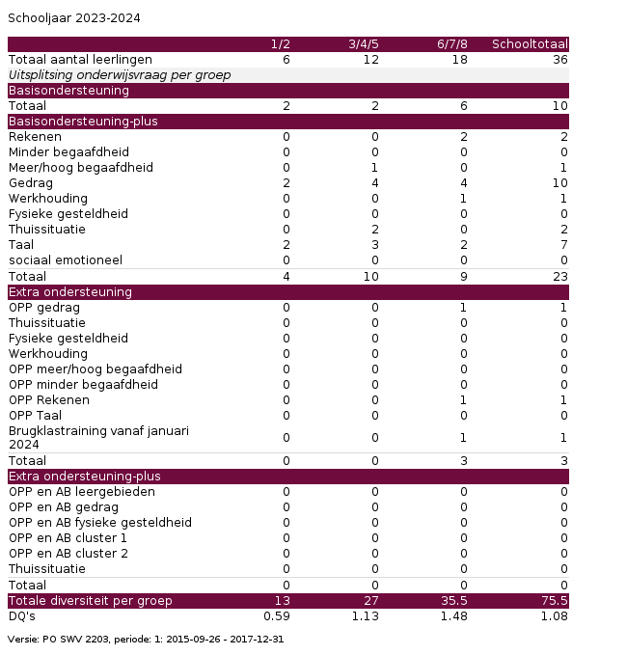

Diversiteitsquotient
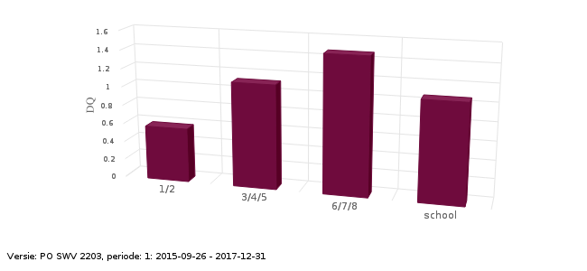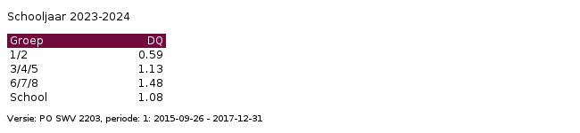
De ondersteuningsmatrix
In deze matrix wordt de directe extra interne ondersteuning uitgewerkt
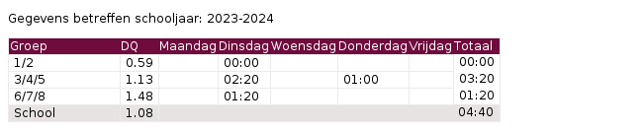

De aard van de ondersteuning
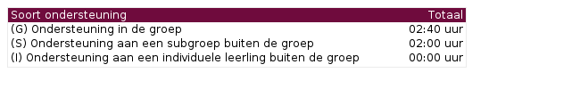

Leerlingaantallen
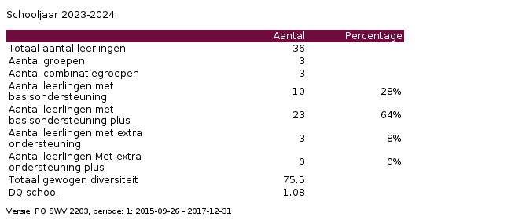
Leerlingaantallen met verwijzingen
Hieronder staat het aantal leerlingen dat dit schooljaar verwezen is naar het Speciaal Basisonderwijs en Speciaal Onderwijs. Per jaar worden de verwijzingen toegevoegd.
 | schooljaar 1: |  | schooljaar 2:
Ken- en stuurgetallen | aantallen | percentage | aantallen | percentage
Leerlingen verwezen naar SBO | - | - | - | -
Leerlingen verwezen SO cat. 1 | - | - | - | -
Leerlingen verwezen SO cat. 2 | - | - | - | -
Leerlingen verwezen SO cat. 3 | - | - | - | -
Alle leerlingen verwezen SO cat. 1, 2 en 3 | - | - | - | -
Leerlingen verwezen SO cluster 1 | - | - | - | -
Leerlingen verwezen SO cluster 2 | - | - | - | -

Monitor Basisondersteuning
De Monitor Basisondersteuning geeft inzicht in de kwaliteit van de basisondersteuning op school. In de ontwikkelagenda worden de huidige en de gewenste situatie beschreven. Met deze vergelijking kan planmatig worden gewerkt aan de kwaliteitsontwikkeling van de Basisondersteuning.

IJkpuntengrafiek
De beoordeling van de kwaliteit van onze ondersteuning vindt plaats op basis van een Monitor Basisondersteuning op dertien ijkpunten. Dit levert een profiel en een overzicht van scores van de kwaliteit van de ondersteuning op.
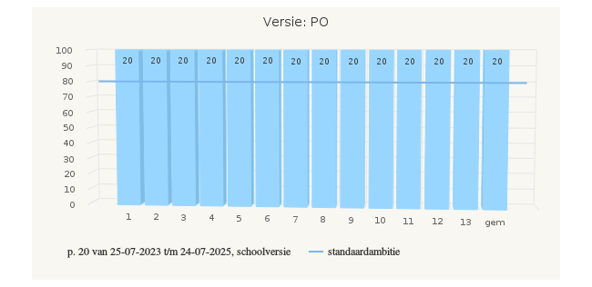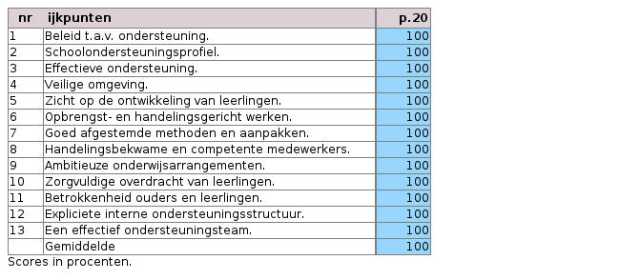
Ambities

Resultaten
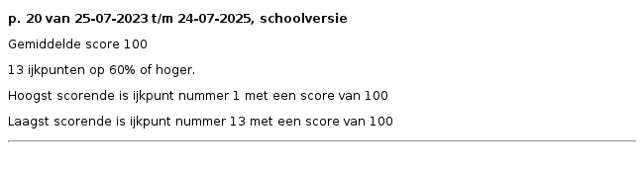
Resultatenmatrix
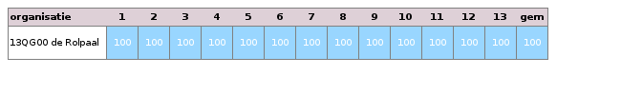
Ontwikkelagenda
Deze agenda wordt uitgewerkt door de huidige en gewenste situatie te beschrijven. De planning is om van de huidige naar de gewenste situatie te komen.
Per ijkpunt wordt bepaald waar we nu staan en waar we uit willen komen over twee tot vier jaar. Wat willen we op welk ijkpunt bieden aan basis- en extra ondersteuning?
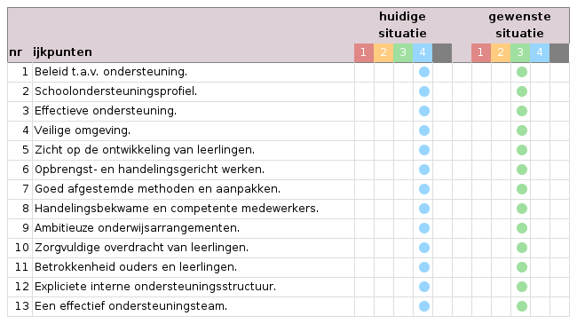
Advies

Kleurcodes

Toelichting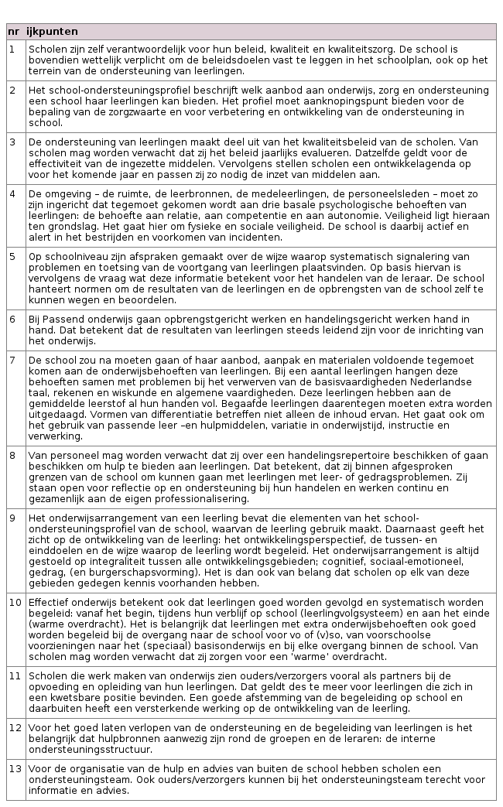

Tevredenheid van het schoolteam (voor SWV)
Deze tevredenheidsmeter geeft inzicht in de mate van tevredenheid van de teamleden op school. In de ontwikkelagenda worden de huidige en de gewenste situatie beschreven. Met deze vergelijking kan planmatig worden gewerkt aan de verdere tevredenheid van de teamleden over de school

Onderdelengrafiek
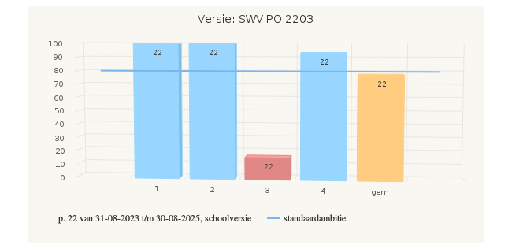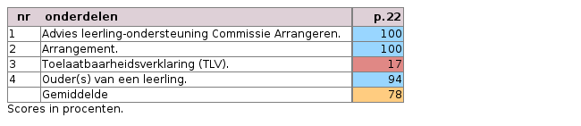
Ambities
Resultaten
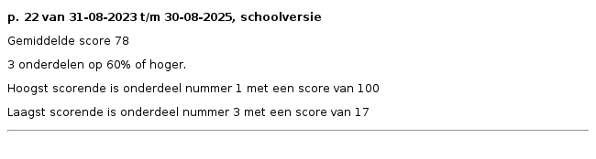

Resultatenmatrix
Ontwikkelagenda
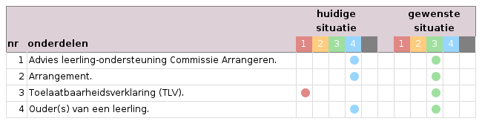
Advies
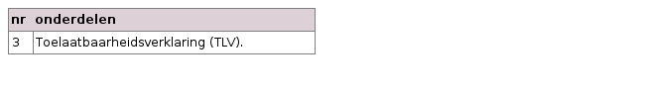
Kleurcodes

